KDMN
Adatszerkezet



Tartalomjegyzék
Adatbázis felépítése: 3
1. Events: 3
2. Users: 3
3. Participants: 4
4. Categories: 4
5. Locations: 4

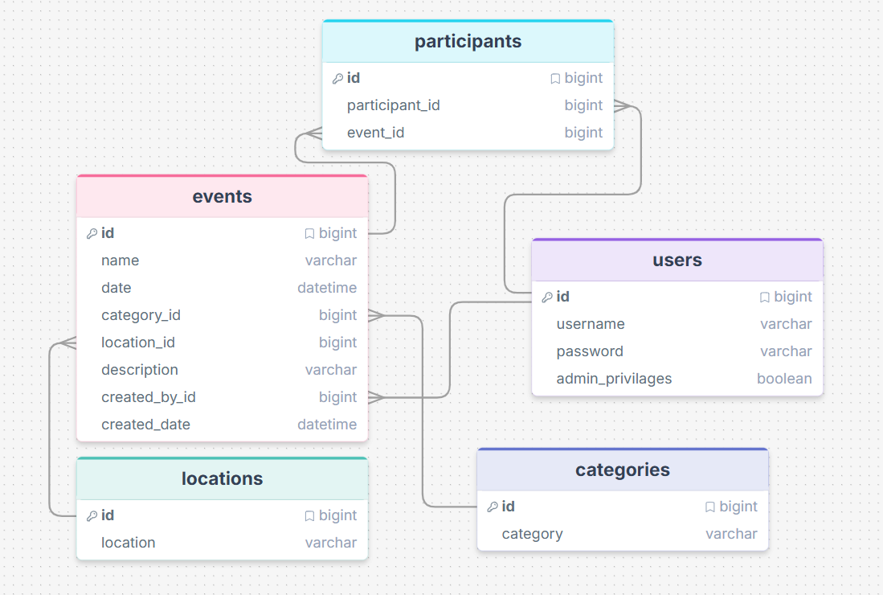
Adatbázis felépítése:
- Minden táblánál a rekordokhoz automatikusan hozzárendel egy azonosítót

Events:
- name: esemény neve, szöveg típusú
- date: esemény időpontja, dátum típusú
- category_id: a categories táblából megkapja az esemény kategóriájához tartozó azonosítót, egész szám típusú
- location_id: a locations táblából megkapja az esemény helyszínéhez tartozó azonosítót, egész szám típusú
- description: az esemény leírását tartalmazza, szöveg típusú
- created_by_id: a(z) users táblából megkapja az eseményt készítő felhasználóhoz tartozó azonosítót, egész szám típusú
- created_date: az esemény létrehozásának ideje, dátum típusú

Users:
- username: a felhasználó nevét tartalmazza, szöveg típusú
- password: a felhasználó jelszavát tartalmazza titkosítva Bcrypt alkalmazásával, szöveg típusú
- admin_privileges: rendelkezik-e admin jogokkal (jelen esetben események törlése), logikai változó

Participants:
- participant_id: a(z) users táblából megkapja az eseményre jelentkezett felhasználó azonosítóját, egész szám típusú
- event_id: az events táblából megkapja annak az eseménynek az azonosítóját amelyikre a felhasználó jelentkezett, egész szám típusú

Categories:
- category: a kategória elnevezését tartalmazza, szöveg típusú

Locations:
- location: a helyszín elnevezését tartalmazza, szöveg típusú

